

UE:

INGENIERIE DES APPLICATIONS WEB

**ENCADREUR**

**S**

**Dr W**

**:**

**O**

**H**

**W**

**E**

**Damien**

**/Mr K**

**OTVA**

**Samuel**

**ANNEE ACADEMIQUE**

**: 2024**

**-**

**2025**

**PROJET**

**:**

**Application de mini**

**-**

**commerce entre étudiants et/ou**

**résidents de Bini**

**-**

**Dang**

**CAHIER DE CHARGES**

**PARCOURS**

**INFORMATIQUE**

**MINISTERE DE L’ENSEIGNEMENT**

**SUPERIEUR**

**\*\*\*\*\*\*\*\***

**UNIVERSITE DE**

**NGAOUNDERE**

**\*\*\*\*\*\*\*\*\*\*\*\***

**FACULTE DES SCIENCES**

**\*\*\*\*\*\*\*\*\***

**DEPARTEMENT DE**

**MATHEMATIQUES**

**-**

**INFORMATIQUE**

**MINISTRY OF HIGHER EDUCATION**

**\*\*\*\*\*\*\*\*\*\*\*\***

**UNIVERSITY OF NGAOUNDERE**

**\*\*\*\*\*\*\*\*\*\*\*\***

**FACULTY OF SCIENCES**

**\*\*\*\*\*\*\*\*\*\*\***

**DEPARTMENT OF MATHEMATIC**

**S**

**-**

**COMPUTER SCIENCE**

**NIVEAU**

**3**

**:**

Table des matières

1. PRESENTATION DES MEMBRES DU GROUPE ........................................................................................**1**
2. PRESENTATION DE CONTEXTE DU PROJET ..........................................................................................4

III.DICTIONNAIRE DES DONNÉES ............................................................................................................5 IV. FONCTIONNALITES DE L’APPLICATION ............................................................................................ **11**

V. CONTRAINTES TECHNIQUES ............................................................................................................. 14

1. Technologies utilisées ....................................................................................................................... 14
2. Outils & Logiciels ............................................................................................................................... 14
3. Design & Ergonomie .......................................................................................................................... 14

VI. CONCEPTION DETAILLEE .................................................................................................................. 14

Phase 1 : Conception et Planification (7 jours) ..................................................................................... 14

Phase 2 : Développement Frontend (10 jours) ..................................................................................... 15

Phase 3 : Développement Backend (10 jours) ...................................................................................... 15

Phase 4 : Tests et Corrections (5 jours) ................................................................................................. 15

CONCLUSION ......................................................................................................................................... 16

# I. PRESENTATION DES MEMBRES DU GROUPE

👤 **ABBA DJIBIA KALLAH 20A110FS**

Rôle : Modérateur du groupe Tâches :

* Choix des couleurs/icônes et images pour le site ;
* Participation à l’amélioration de l’expérience utilisateur

👤 **DJOUBA BLAISE 22B193FS**

Rôle : Développeur Tâches :

* Création des interfaces utilisateurs (pages d’accueil, recherche, annonces) ;
* Application du responsive design et des filtres dynamiques ;
* Gestion des connexions sécurisées (login, session, validation).

👤 **MASLAW GARGA IBRAHIM 22A146FS**

Rôle : Développeur, Intégrateur & Testeur fonctionnel

Tâches :

* Intégration frontend/backend
* Tests de la messagerie, des avis et des paiements
* Débogage et validation fonctionnelle

👤 **MBAIGANGNON ESECHIEL 22A310FS**

Rôle : Responsable base de données & développeur de la partie administrateur

Tâches :

* Modélisation de la base de données ;
* Gestion des utilisateurs et administrateurs.

👤**NADIA KIRO MANGA TAMANDA 22A787FS**

Rôle : Chef de projet Tâches :

* Coordination globale du projet ;
* Implémentation des notifications.

👤 **NDAPPA KAMPETE 22A838FS**

Rôle : Développeur Messagerie & Évaluations.

Tâches :

* Développement du système de messagerie instantanée ;
* Implémentation des commentaires/évaluations après transaction ;

👤 **NGASSAM LEADRA NAOMIE MELAINE 22A170FS**

Rôle : Présentation finale

Tâches :

* Préparation de la soutenance (diaporama)

👤 **WEDERSA MADEUH 20B125FS**

. Gestion de favoris

En complément des rôles individuels attribués à chaque membre, certaines fonctionnalités ont été développées de manière collaborative, avec une implication équitable de tous les membres du groupe. Cela concerne notamment :

* La gestion des favoris (ajout/retrait d'annonces)
* La consultation et le suivi des annonces vues
* Les notifications système et utilisateur
* L’interface de profil (vendeur/acheteur)
* L’historique des transactions et des échanges

Ces modules ont nécessité un travail d'équipe et de coordination, notamment lors des phases d'intégration, de tests et de débogage. Les décisions ont été prises de façon concertée, avec des sessions de codage en binôme ou en groupe, pour assurer la cohérence de l’application.

Ce travail d’équipe a permis de renforcer l’esprit de collaboration et de garantir une meilleure qualité du produit final.

# II. PRESENTATION DE CONTEXTE DU PROJET

Le quartier de Bini-Dang, quartier résidentiel de l’université de Ngaoundéré, est un important pôle d’activités étudiantes. Il accueille chaque année des milliers d’étudiants venus de différentes régions du Cameroun, qui cohabitent avec des résidents permanents dans un environnement semi-urbain dynamique. Ce contexte favorise de nombreux échanges économiques : ventes de repas, d’objets d’occasion, de vêtements, services de coiffure, d’impression, de dépannage informatique, etc.

Cependant, ces transactions sont souvent informelles, non sécurisées et dispersées. Les étudiants, surtout les nouveaux arrivants, ont des difficultés à identifier où et à qui s’adresser pour obtenir certains produits ou services. La majorité des échanges se fait à travers le bouche-à-oreille ou des groupes WhatsApp, sans régulation ni organisation. Cela pose des problèmes de confiance, de visibilité pour les vendeurs, et de fiabilité pour les acheteurs.

Le projet vise à remédier à ces difficultés en créant une application web locale, pensée spécifiquement pour Bini-Dang. L’objectif est de structurer les échanges commerciaux et de proposer une plateforme intuitive et accessible à tous, mettant en avant les produits, services et compétences locales.

Cette solution numérique facilitera le commerce de proximité entre étudiants et résidents, encouragera l’entrepreneuriat informel, et offrira une alternative moderne au marché noir local. Elle contribuera également à renforcer le tissu social et économique de la communauté, tout en introduisant les utilisateurs aux outils numériques modernes, comme les paiements mobiles ou les notations de vendeurs.



III

-

DICTIONNAIRE DE

S

DONNÉES

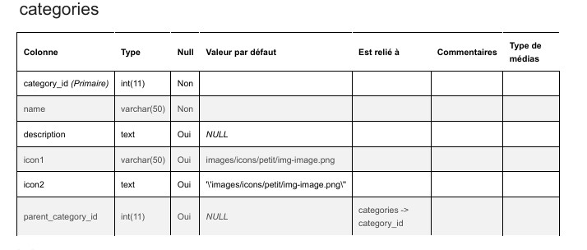

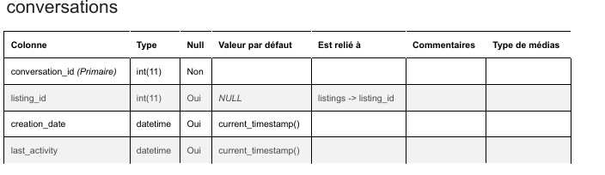

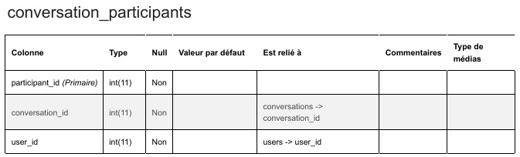

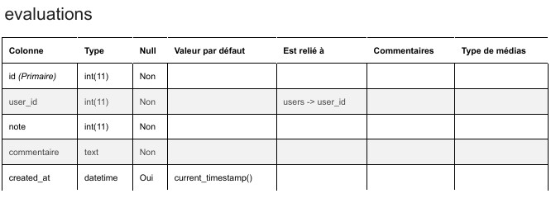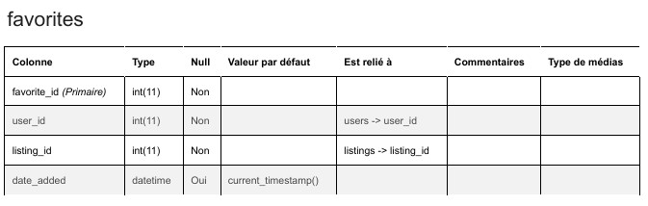

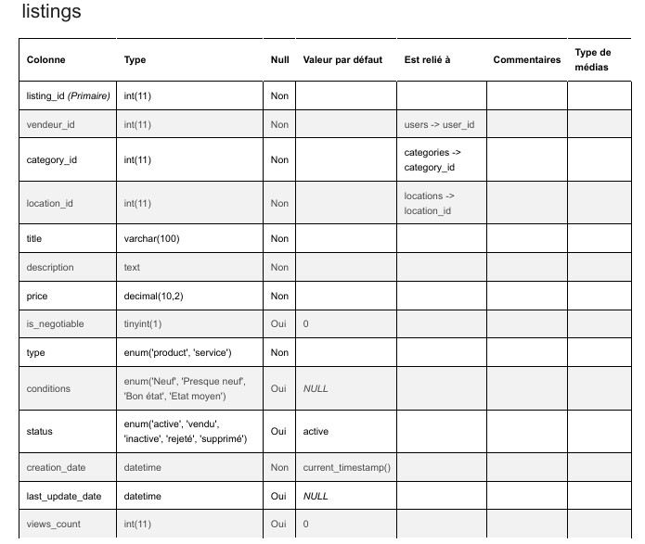

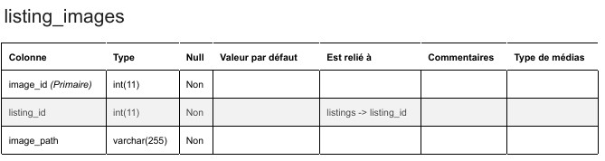

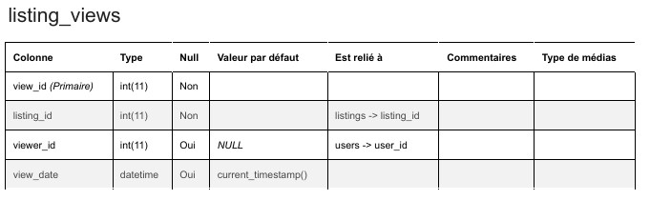

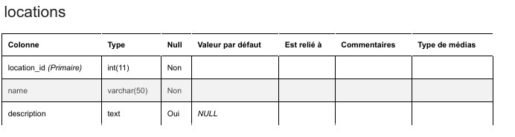

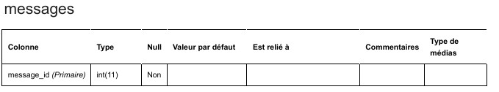

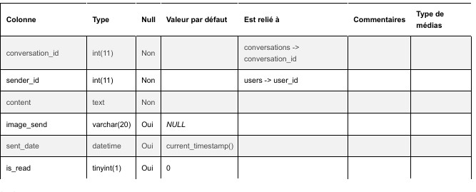

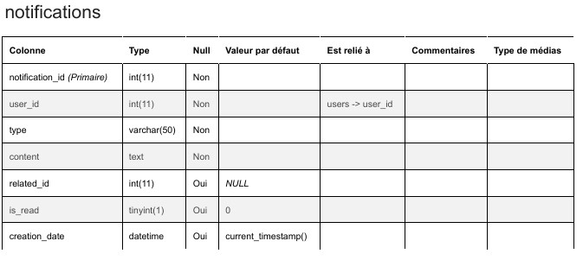

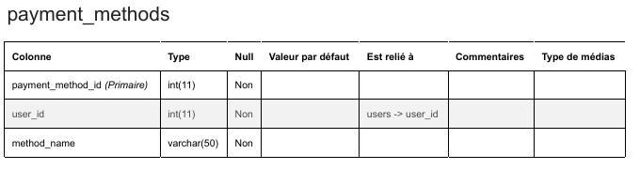

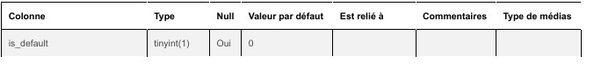

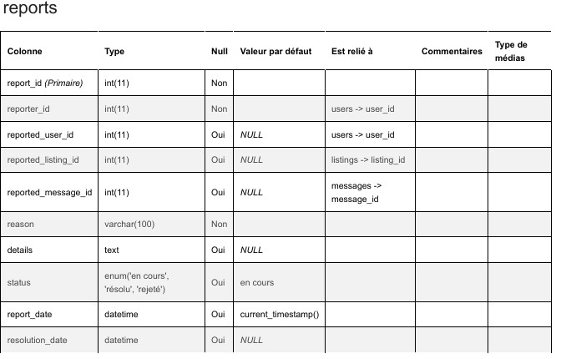

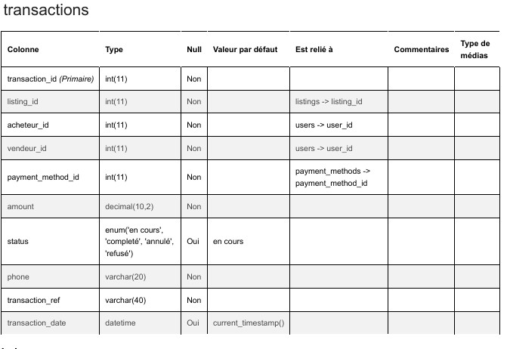

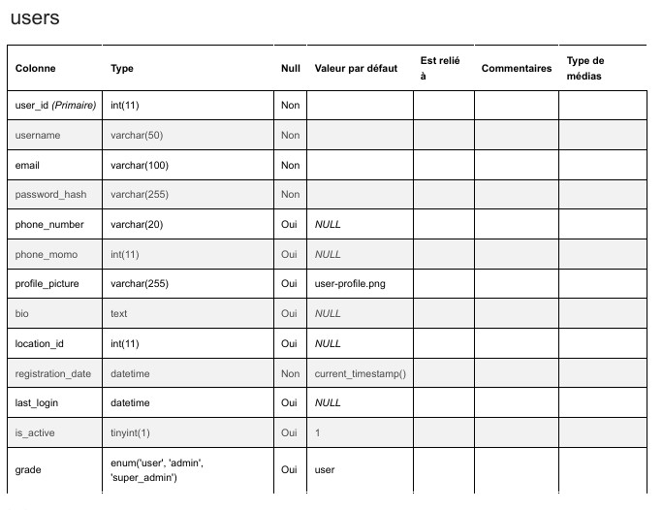

# IV. FONCTIONNALITES DE L’APPLICATION

**Accueille**

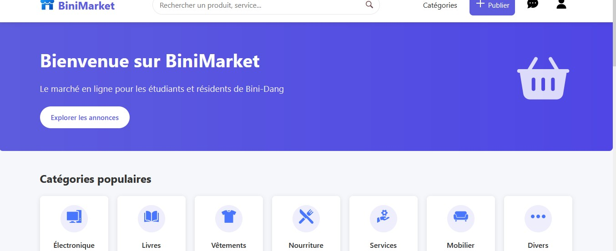

1. Gestion de compte
   * Inscription/Connexion sécurisée ;
   * Gestion de profil : nom, numéro, localisation, bio, image, préférences ;
   * Rôles : utilisateur simple (vendeur/acheteur), administrateur, superadministrateur.

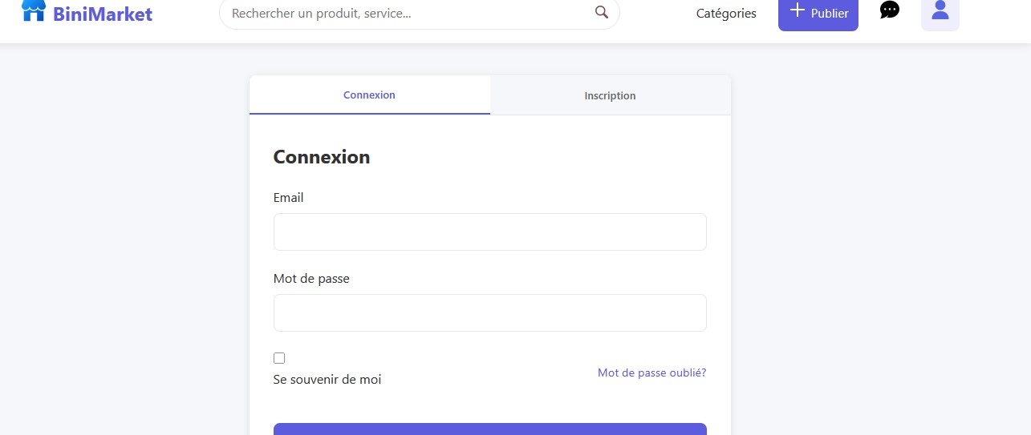

1. Gestion des Annonces
   * Création/modification/suppression d’annonces ;
   * Ajout d’images, titre, description, prix, catégorie, localisation ;
   * Statut de l’annonce (active, vendue, brouillon, rejetée)

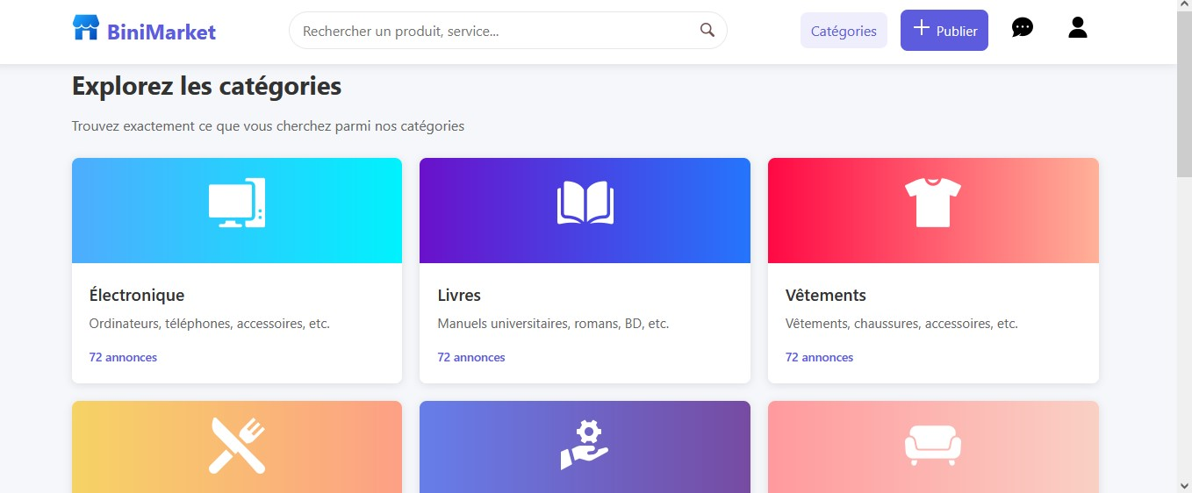

1. Navigation & Recherche
   * Recherche par mots-clés
   * Filtres : prix, catégorie, localisation,
   * Tri (plus récents, prix croissant, prix décroissant, popularité)
2. Messagerie
   * Chat privé intégré entre utilisateurs
   * Chat avec l’administrateur.
3. Évaluation
   * Système d’étoiles (1 à 5)
   * Commentaires publics après transaction
4. Paiement
   * Paiement en ligne via passerelle (Orange Money ou Mobile Money) ;
   * Gestion des transactions internes (enregistrement, statut) ;
   * Option de paiement à la livraison (hors-ligne).
5. Administration
   * Tableau de bord pour modération ;
   * Gestion des utilisateurs et des annonces ;
   * Statistiques de fréquentation, transactions, top vendeurs.

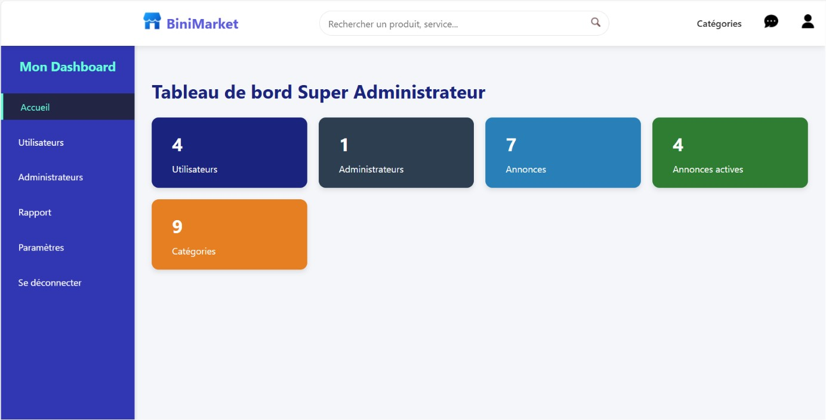

# V. CONTRAINTES TECHNIQUES

# 1. Technologies utilisées

* Frontend : HTML5, CSS3, JavaScript
* Backend : PHP et JavaScript
* Base de données : MySQL

# 2. Outils & Logiciels

* Environnement de développement : VS Code ;
* Serveur : xampp
* Navigateur : chrome, Microsoft Edge.
* Contrôle de version : GitHub.

# 3. Design & Ergonomie

* Interface mobile-first (responsive) ;
* Navigation intuitive et rapide ;
* Thème clair ;
* Utilisation de pictogrammes et couleurs adaptées à un public jeune.

# VI. CONCEPTION DETAILLEE

# Phase 1 : Conception et Planification (7 jours)

1) *Analyse des besoins (2 jours)*

* Identification des fonctionnalités principales.
* Étude de la concurrence et définition des spécificités de la plateforme.

2) *Cahier des charges (2 jours)*

* Rédaction de document détaillant les exigences techniques et fonctionnelles. 3) *Recherche de maquettes (3 jours)* - Création des wireframes.
* Validation de l'ergonomie avec les parties prenantes.

# Phase 2 : Développement Frontend (10 jours)

1) *Intégration des pages clés (5 jours)* - Page d’accueil, catalogue, fiches produites.

- Responsive design (mobile + desktop).

2) *Fonctionnalités utilisateur (5 jours*) - Inscription/connexion.

* Panier d’achat.
* Recherche

# Phase 3 : Développement Backend (10 jours)

1) *Base de données (3 jours)*

- Modélisation et création de base de données ainsi que les différentes tables

2) *API et logique métier (7 jours)* - Gestion des commandes.

- Backoffice pour l’admin.

# Phase 4 : Tests et Corrections (5 jours)

1) Tests fonctionnels (3 jours)

* Vérification de chaque parcours utilisateur (achat, paiement, etc.).
* Tests cross-navigateurs avec les navigateurs comme (Chrome, Safari, Firefox).

2) *Optimisation et corrections (2 jours)* - Résolution des bugs critiques.

- Optimisation de la vitesse de chargement.



# CONCLUSION

Parvenu au terme de notre travail il nous été question dans le sujet de développer une Plateforme de mini-commerce en ligne permettant de pallier aux différents problèmes rencontrés par les résidents de bini-dang. De notre analyse, nous avons pu réaliser cette Plateforme qui renferme plusieurs fonctionnalités permettant l’interaction entre les vendeurs et les clients résidants leurs permettant de se familiariser.